Информационная газета

Искровский вестник

Печатное издание органов местного самоуправления Искровского сельсовета Черепановского района Новосибирской области | Выходит  с 2007 года

№ 3

31.03

2025 года

НОВОСТИ РАЙОНА

Районный совет ветеранов отметил 50-летний юбилей

Глава Черепановского района Сергей Овсянников поздравил общественную организацию со знаменательной датой:

«Ваш вклад в развитие ветеранского движения – бесценен. На протяжении многих лет вы неизменно поддерживаете фронтовиков, тружеников тыла, детей войны, сохраняете историческую правду и передаёте молодому поколению память о великих подвигах. Но главное – вы принимаете самое активное участие в общественной жизни района, занимаетесь творчеством и волонтёрством, участвуете в культурно-досуговых мероприятиях и организуете встречи, которые объединяют поколения. Ваша жизнь – яркий пример преданного служения и самоотверженного труда на благо Родины», – сказал Сергей Николаевич.

В рамках торжественной части выступил председатель Новосибирского областного совета ветеранов-пенсионеров Владимир Иванович Панарин, подчеркнув важную роль организации и ячеек в общественной жизни территории.
Владимир Михайлович Капич, председатель районного Совета депутатов, выразил особую благодарность ветеранам за поддержку участников специальной военной операции:

«Ваше внимание и забота важны для них, как символ преемственности поколений и настоящего патриотизма».
Председатель районного совета ветеранов Александр Иванович Кабаков подчеркнул особый вклад в развитие движения каждой ячейки района и поблагодарил актив за насыщенную общественную работу в каждом поселении.

1
В рамках торжественной части состоялось награждение почетными грамотами и благодарностями различного уровня. Артисты РСКЦ им. Жданько представили яркую вокальную и хореографическую программу.

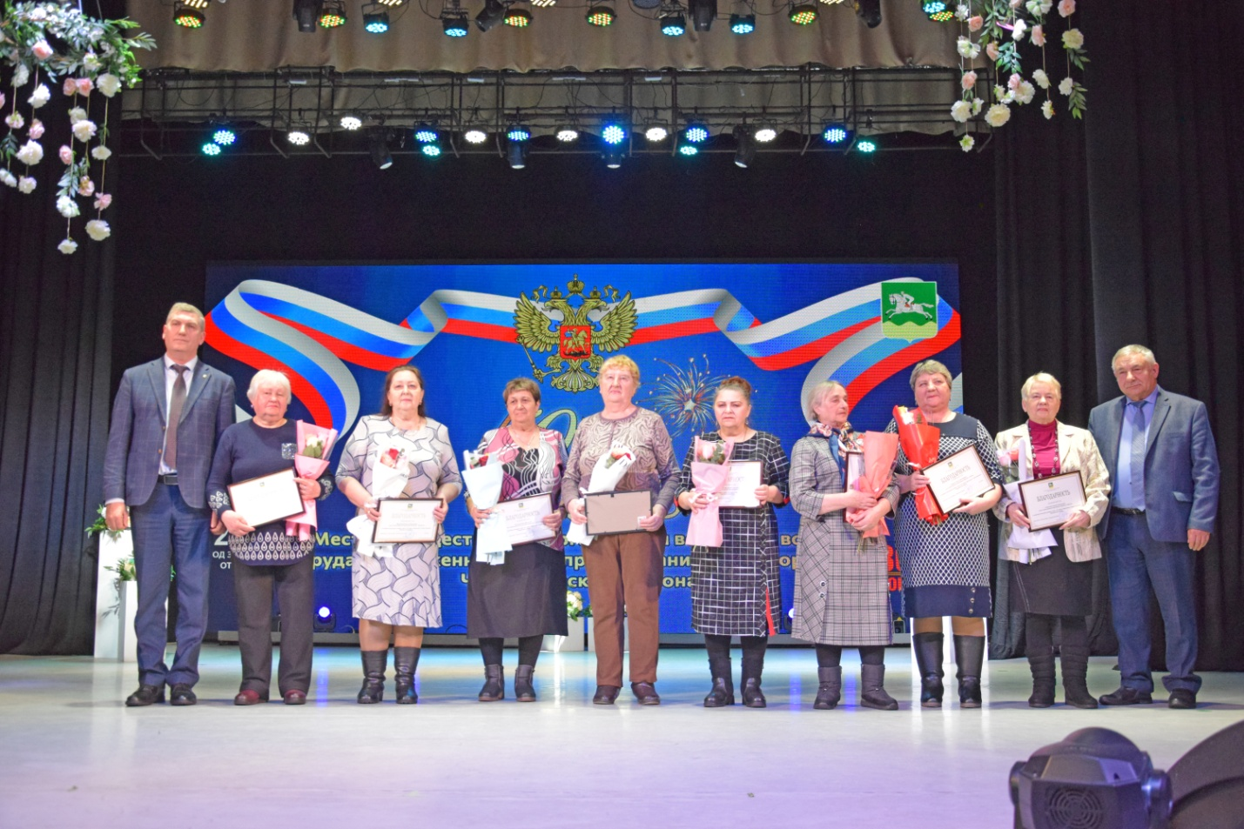

2
НОВОСТИ СЕЛА
Благоустройство

Работником администрации очищены остановочные павильоны и тротуары в посёлке Зимовьё ,а также остановочные павильоны в посёлке Спутник.
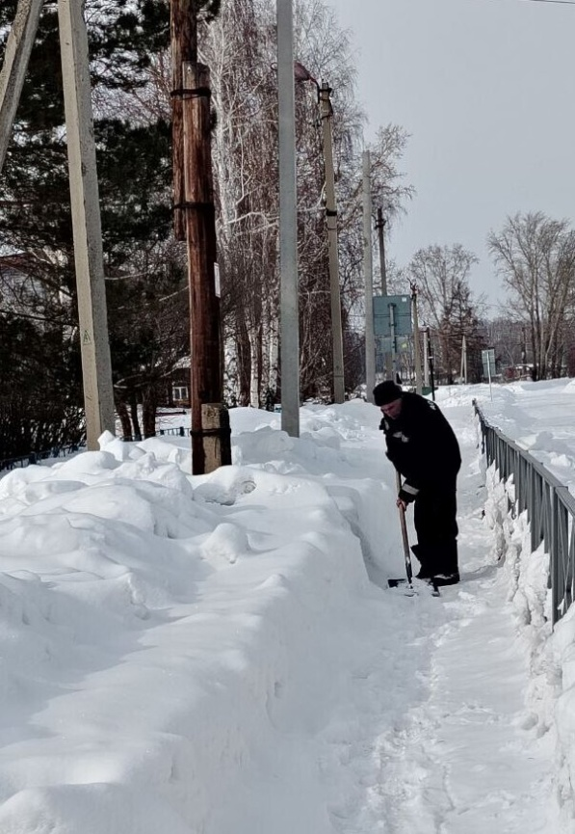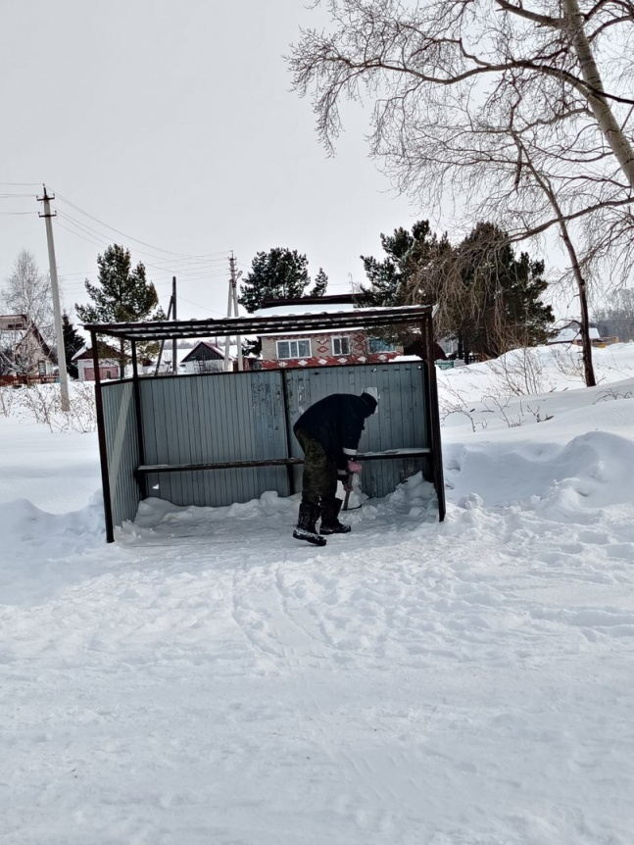
С наступление оттепели в нашем муниципальном образовании началось вскрытие дорог от снежного наката.
Работают две единицы техники, во избежание несчастных случаев будьте аккуратны на дорогах.
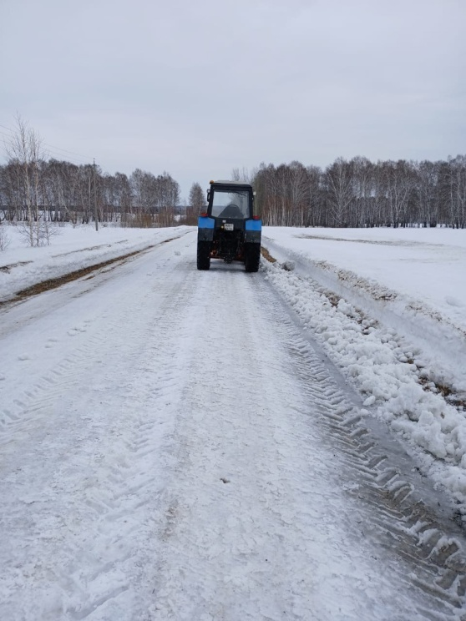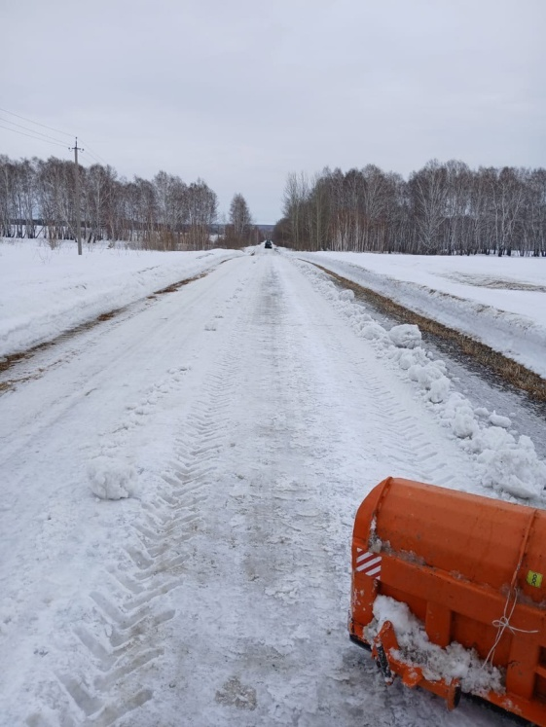

3

После выпавших осадков, трактористами администрации очищаются дороги населённых пунктов нашего сельсовета.
Будьте аккуратны на дорогах!
.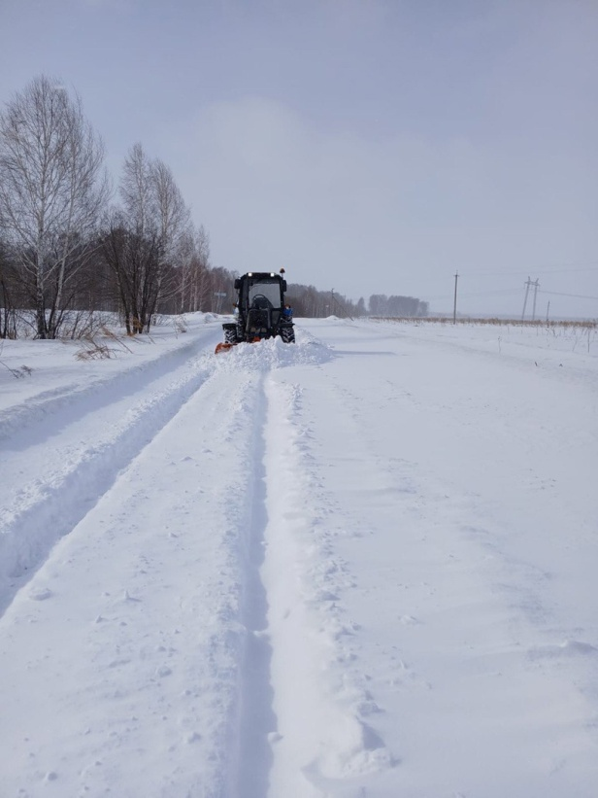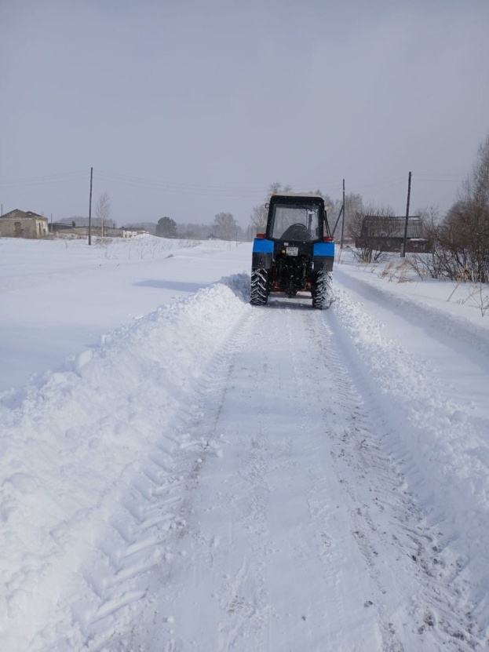

С наступление оттепели в нашем муниципальном образовании началось вскрытие дорог от снежного наката.
Работают две единицы техники, во избежание несчастных случаев будьте аккуратны на дорогах.
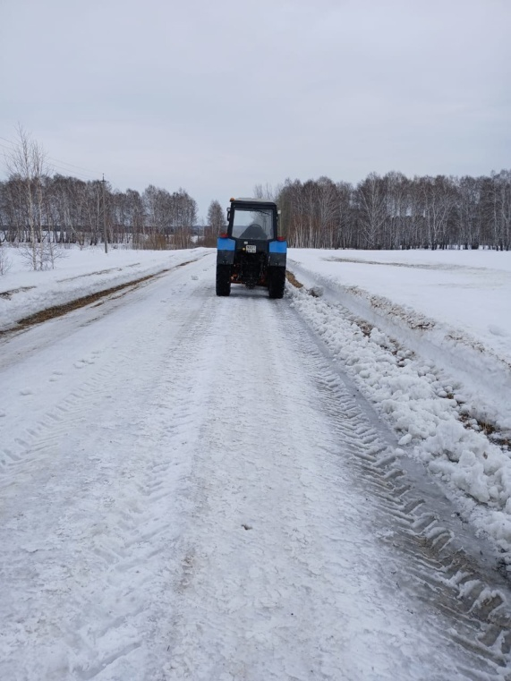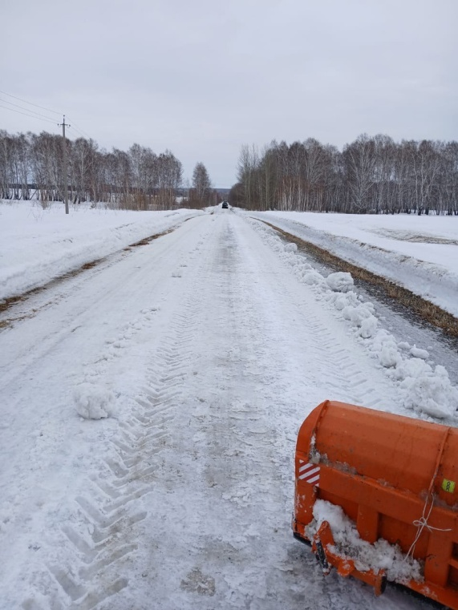
4

С наступлением весны, на дорогах не имеющих капитального покрытия могут появиться участки затрудняющие движение транспорта. По обращению жителей п.Искра ул.Лесной , работники администрации незамедлительно отреагировали на проблему с ямой на дороги и в кратчайшие сроки устранили.
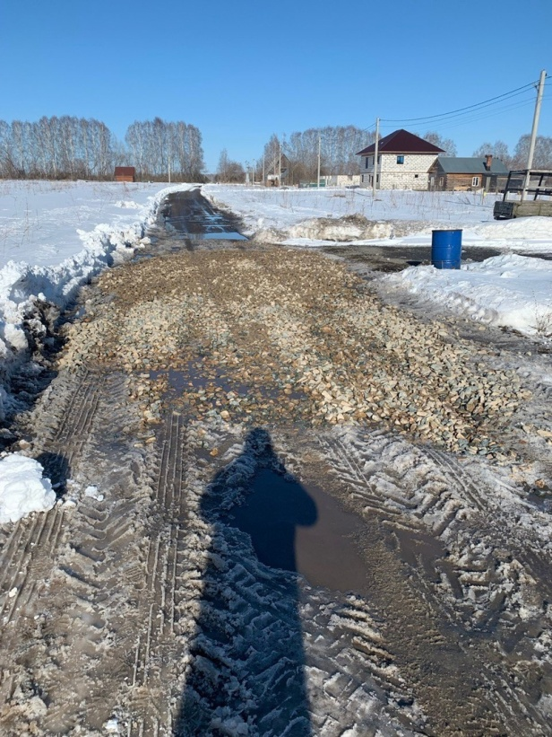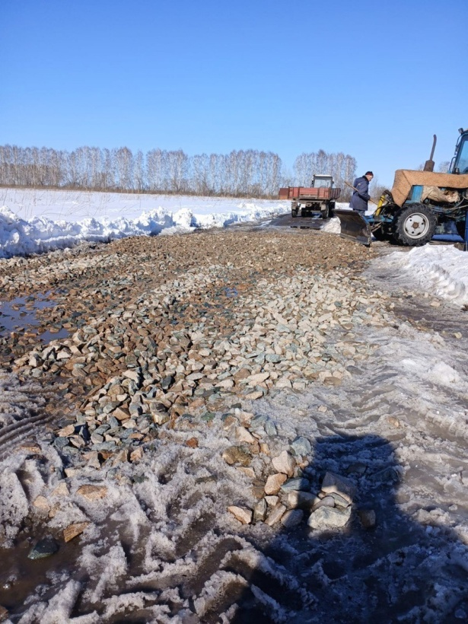

Освещение
На текущей неделе Николаем Геннадьевичем производится замена ламп и фонарей уличного освещения на территории муниципального образования.
Заменены лампы в п. Искра и с. Романово, так же установлены новые фонари в п. Безменово и п. Спутник.
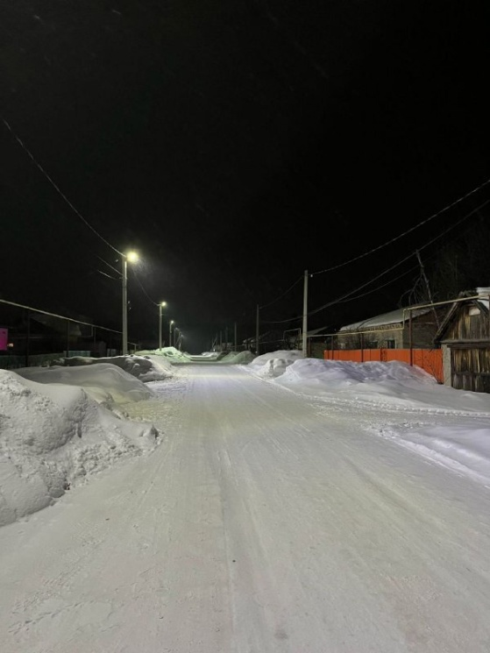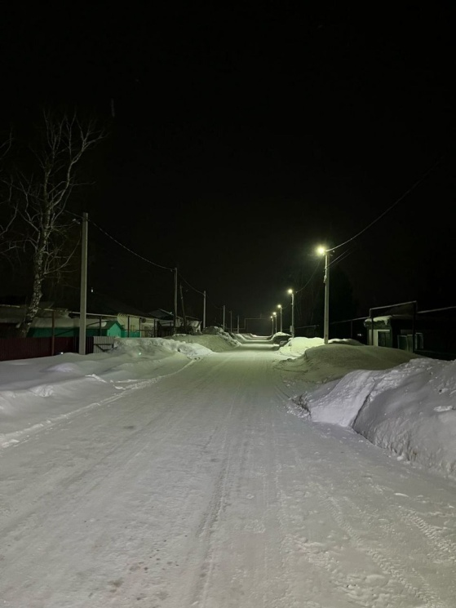
5
Итоги работы за 5 лет
Уважаемые жители!
В 2024 году, благодаря поддержке депутата Законодательного Собрания Новосибирской области Мамедова Майиса Пирвердиевича , в Искровском сельском доме культуры был проведён капитальный ремонт потолка. Он был заменён на современный армстронг.
Мы выражаем искреннюю благодарность за оказанную помощь и надеемся на продолжение нашего плодотворного сотрудничества.

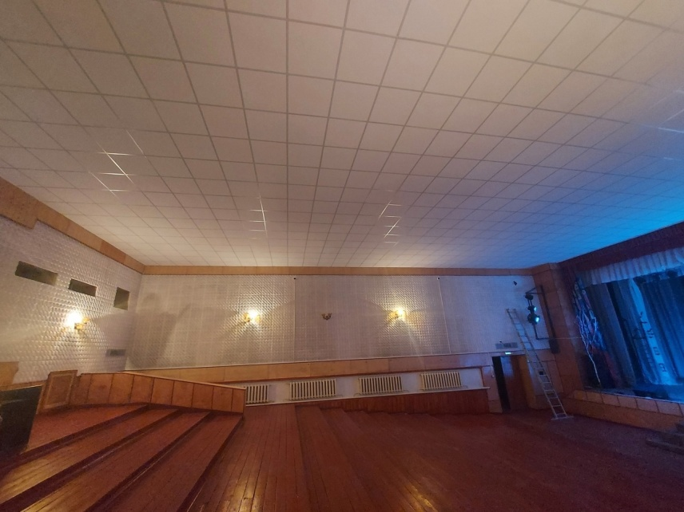

Роман Бессонов, депутат районного совета депутатов, член партии "Единая Россия"

За последние четыре года в рамках программы комплексного развития сельских территорий было выделено 190 миллионов рублей. На эти средства были реализованы важные проекты:
- Произведён ремонт кровли и фасада Искровской школы.
- В жилых домах по улицам Заречная и Лесная в посёлке Искра проведено газоснабжение.
- Возведён спортивный комплекс «Искра».
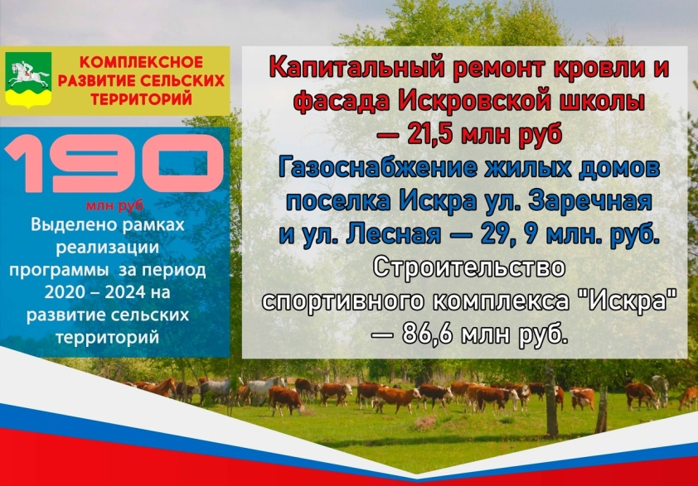
6

Бершауэр Ирина Александровна - председатель Совета ветеранов п. Искра, староста посёлка

Наше муниципальное образование продолжает развиваться.
Так, благодаря поддержке депутатов Законодательного Собрания Новосибирской области Мамедова Майиса Пирвердиевича и Мороза Ивана Григорьевича был приобретён снегоотбрасыватель с роторной косилкой, которым мы очищаем дороги наших населённых пунктов.
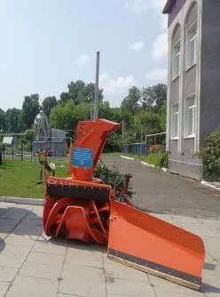

Ерёмин Иван Алексеевич – депутат Искровского сельсовета.
При поддержке администрации Черепановского района был отремонтировал мост через р. Тальменка ведущий к кладбищу в п. Безменово.
Выражаю огромную благодарность администрации Черепановского района за поддержку и помощь оказывающую нашему муниципальному образованию.
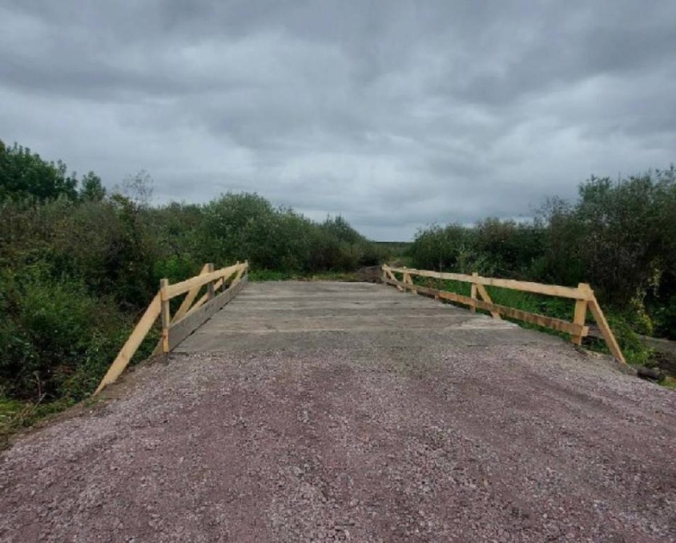

7
Печенникова Ирина Артуровна - Почётный работник культуры Новосибирской области:

В 2024 году по программе «Культура Новосибирской области» в поселке Искра производился ремонт памятника Воинам-землякам, погибшим в годы Великой Отечественной войны. Каждый год в нашем поселке мы с особым трепетом и уважением чтим память о воинах-земляках, которые отдали свои жизни в годы Великой Отечественной войны.
В рамках патриотических мероприятий, посвященных памяти погибших, проводим торжественные возложения цветов к памятнику, установленному в честь наших земляков. Каждый цветок, положенный к подножию памятника, символизирует нашу признательность и скорбь о тех, кто не вернулся с полей сражений.
Организуем встречи, лекции и выставки, на которых рассказываем о судьбах наших героев, их мужестве и стойкости

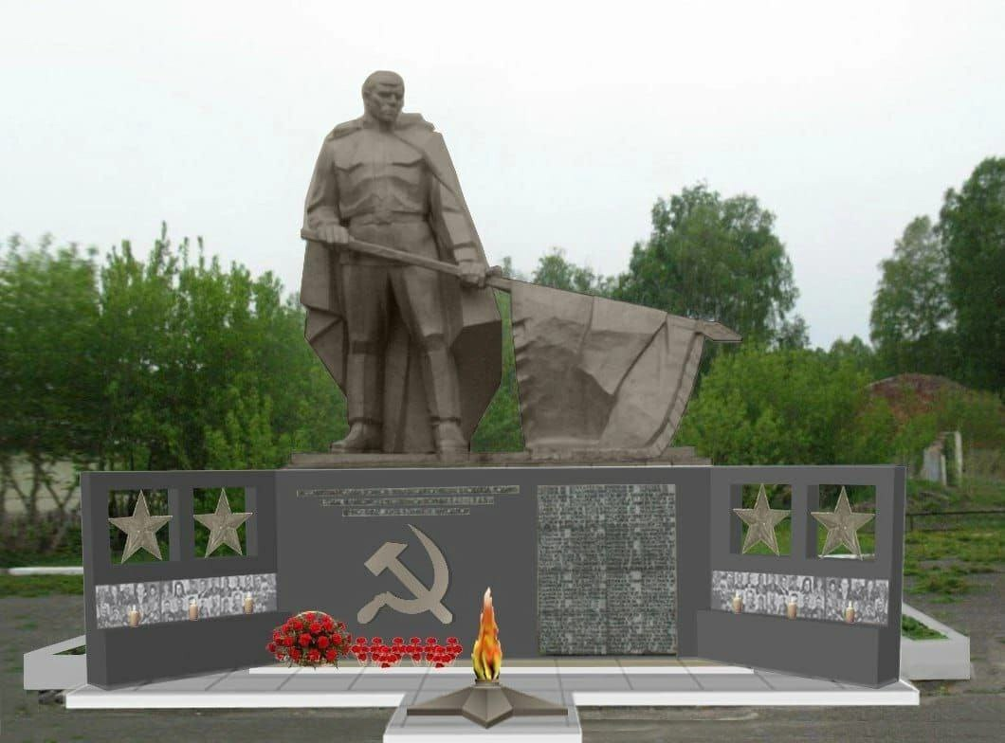
Уважаемые жители!

В 2025 году мы продолжаем подводим итоги нашей работы за последние пять лет.

Касева Ольга Николаевна - староста посёлка Романово.

В рамках национального проекта "Здравоохранения" при поддержки депутатов Законодательного собрания Новосибирской области Мамедова Майиса Пирвердиевича и Мороз Ивана Григорьевича в 2020 году был построен и открыт новый фельдшерско-акушерский пункт в с. Романово.

Раньше нашим жителям приходилось ездить в город Черепаново для получения первичной медицинской помощи. Теперь же мы можем получить всю необходимую помощь на месте, что значительно облегчает жизнь наших граждан.

Выражаю благодарность за поддержку, и надеемся на дальнейшее сотрудничество.
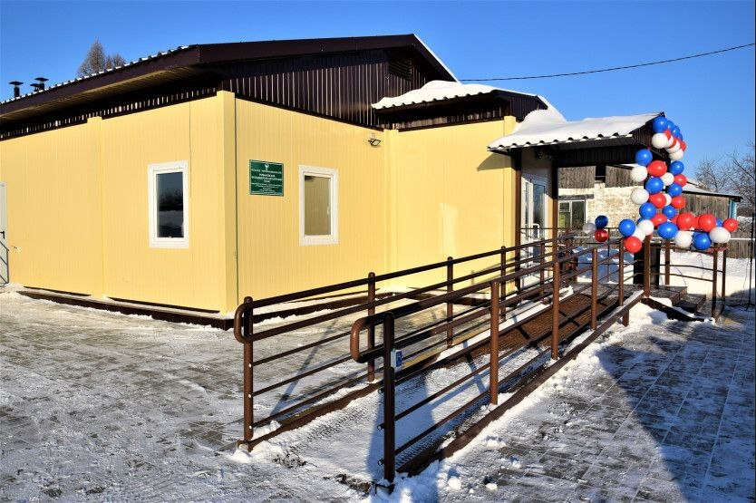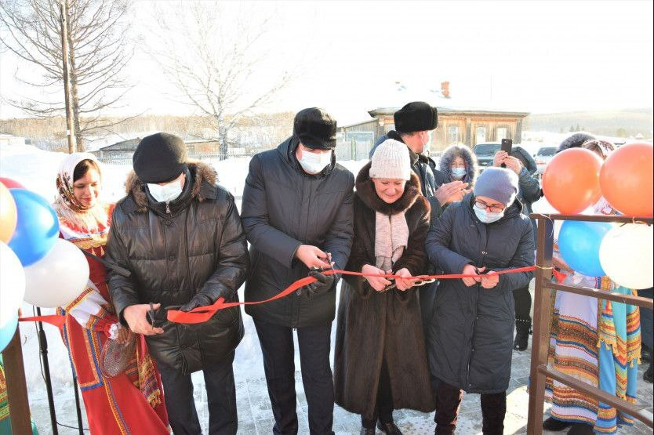

9

Куликова Оксана Александровна - заведующая детского сада в п. Искра.

Депутаты Законодательного Собрания Новосибирской области активно помогают в развитии нашего района и наш посёлок не исключение.
Благодаря Мамедову Майису Пирвердиевичу в 2023 году в нашем детском саду были заменены три старых окна на новые, пластиковые.

В саду стало теплее и уютнее!

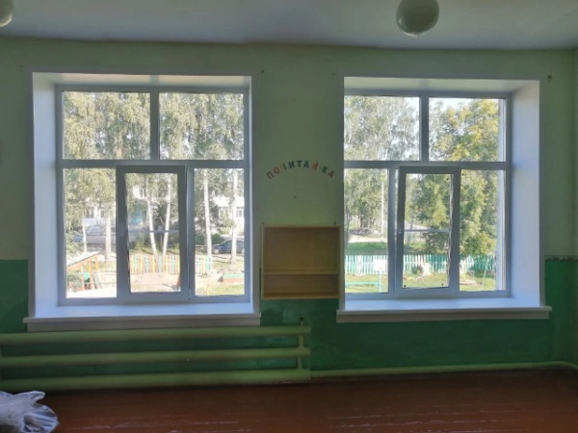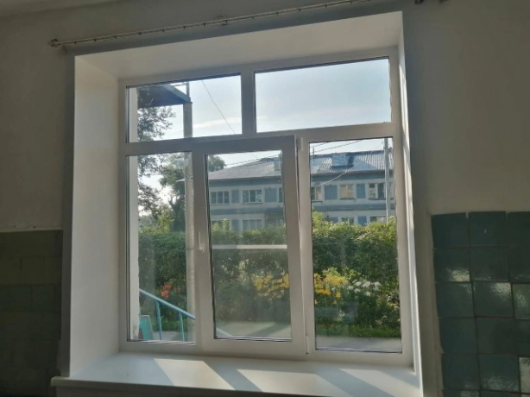

Гамануха Екатерина Алексеевна, секретарь первичного отделения п. Зимовье партии "Единая Россия", председатель Совета депутатов Искровского сельсовета

За последние 5 лет в нашем муниципальном образовании многое сделано.
Благодаря государственной программе "Развитие системы обращения с отходами производства и потребления в Новосибирской области", в 2023 году, в п. Зимовье, была ликвидирована свалка, на общую сумму один миллион рублей.
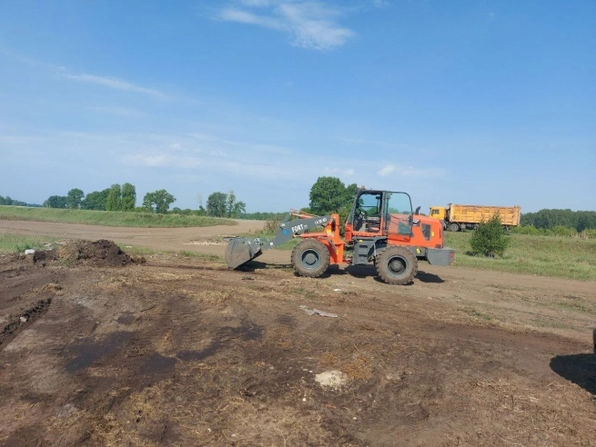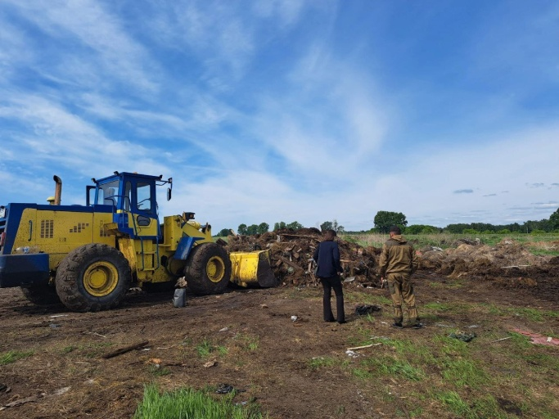

10

Наши герои
2025 год объявлен Годом защитника Отечества и юбилейным годом, отмечающим 80-летие Победы в Великой Отечественной войне.
И мы продолжаем рассказывать о наших односельчанах, участниках боевых действий и защитниках нашей Родины.
И сегодня мы хотим рассказать о героическом парне, жизнь которого оборвалась так неожиданно в ходе Специальной Военной Операции.
Ситов Иван Алексеевич родился 24 октября 1996 года в Черепановском районе, п. Искра. Иван рос жизнерадостным мальчиком, играл с друзьями в войнушки и увлекался техникой.
До 7-го класса учился в МКОУ «Искровской СОШ», в 2009 году перешёл в школу №1 г. Черепаново. Окончил 9 классов и поступил в Бердский колледж транспортных технологий имени Н.А. Лунина. По окончанию колледжа устроился на работу в Новосибирский электровозоремонтный завод.
В 2021 году был призван в армию, где получил две благодарности за отличную службу. После армии вернулся на родной Новосибирский электровозоремонтный завод и жил в г. Бердске.
В 2023 году во время мобилизации на СВО его оставили в запасе и перевели на завод «Сибсильмаш-Спецтехника», где он работал токарем, точил детали для снарядов на СВО. В августе 2023 года по собственной инициативе подписал контракт и был распределён в 35-ю мотострелковую бригаду № 41659 города Алейска. Три месяца обучался на полигоне Миллерово в Ростовской области на инженера-сапёра.
Участвовал в разминировании посёлков Авдеевка, Очеретино, Ласточкино, Новоградово, Селидово Донецкой области. Получил тяжёлое ранение в июне 2024 года, прошёл курс лечения и вернулся на передовую в ноябре.
К сожалению, 31 января 2025 года погиб на пути к посёлку Дачинскому при выполнении боевой задачи, действуя в составе разведки.
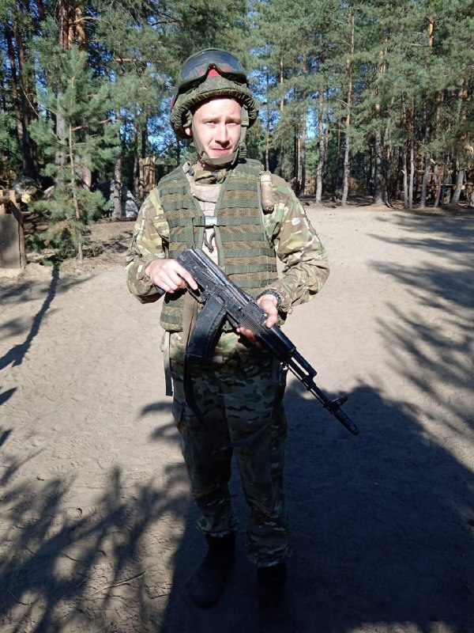

11

Одарич Иван Лазаревич
Родился в 1914 году, с. Медведовка, Киевской губернии. Окончил Харьковское танковое училище,
находился в резерве ставки Верховного Главнокомандующего.
Призван на фронт в июне 1943 года, механик. Воевал в Румынии, Австрии, Венгрии, Германии.
После войны работал зоотехником, затем, директором Майского свиносовхоза, с февраля 1964года – директор свиносовхоза «Искра».
Герой социалистического труда, делегат XXII съезда КПСС.
Награждён медалями:
«За взятие Будапешта»
«За взятие Варшавы»
«За победу над Германией»
Умер 16 апреля 1979 года. Похоронен на кладбище п. Искра
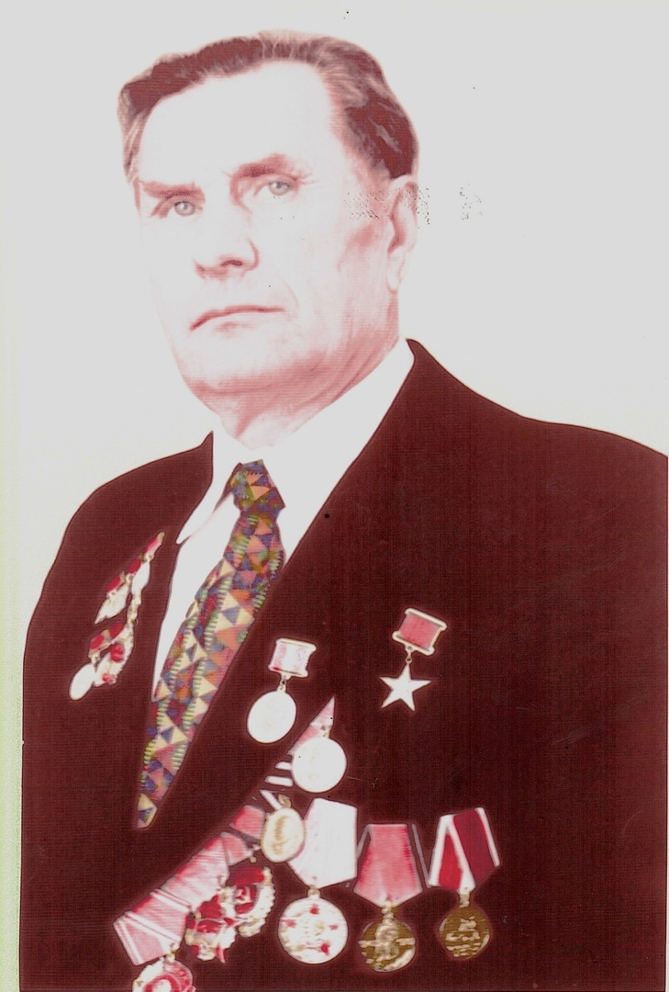

12

Протасов Александр Васильевич
Родился в 1923 году, с. Шиховка, Кировской области.
Призван на фронт 5 мая 1942 года. 146-й гвардейский полк, 48-я гвардейская стрелковая дивизия, I-й Украинский фронт, участвовал в боях под Берлином. Дважды ранен, в челюсть, и в ногу.
После войны работал столяром в стройцехе совхоза «Искра».

Награждён медалями:
«За боевые заслуги»
«За отвагу»
«За победу над Германией»

Похоронен на кладбище п. Искра.

ПОМНИМ! ГОРДИМСЯ!
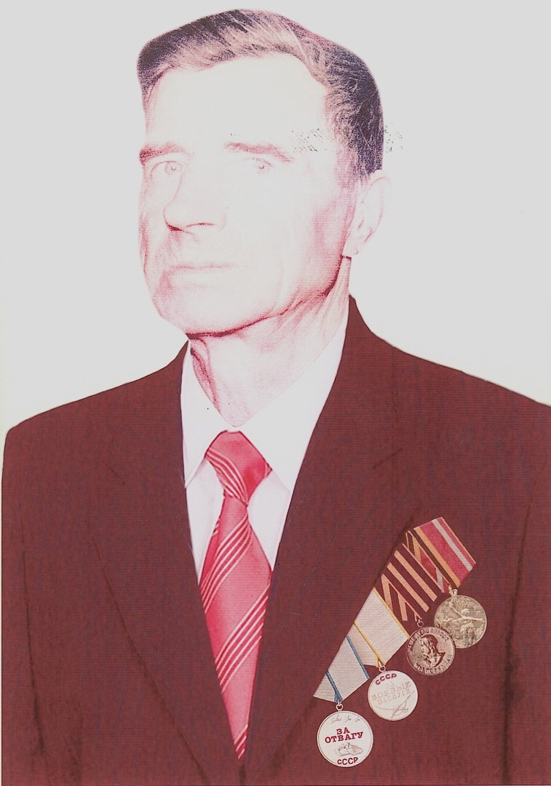

13

Петенев Андрей Иванович. Родился в 1925 году в деревне Безменово Черепановского района.

Призван на фронт Парабельским Райвоенкоматом Томской области в 1943 году. 414-й минометный полк, II Украинский фронт, телефонист.

Благодарность от командования «За овладение городом Брно» (Чехословакия)

Награды:
Орден Отечественной войны II степени 06.04.1985
Медаль «За отвагу»
Медаль «За взятие Вены»
Медаль «За победу над Германией»
Благодарность от командования «За овладение городом Брно» (Чехословакия)

Похоронен на кладбище поселка Искра Черепаноского района.
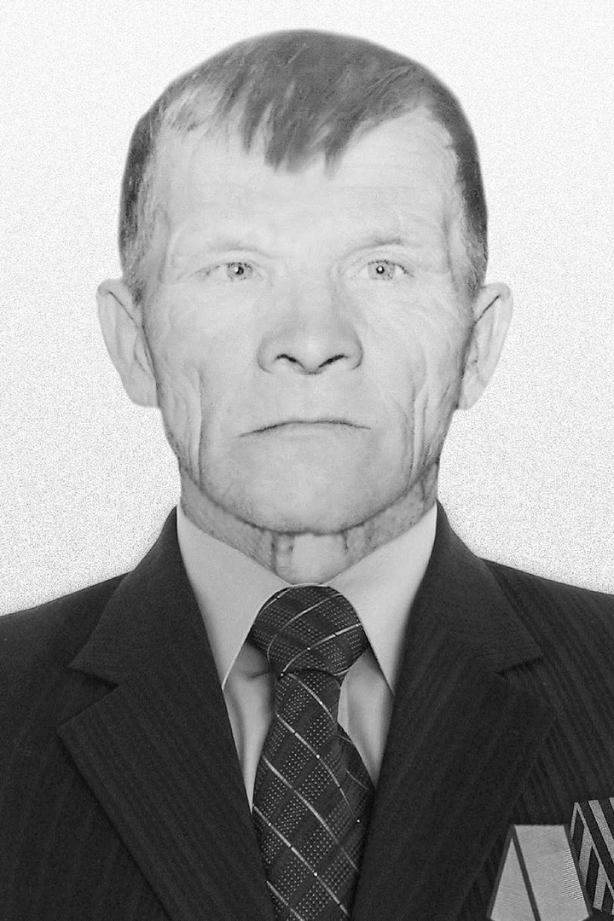

14
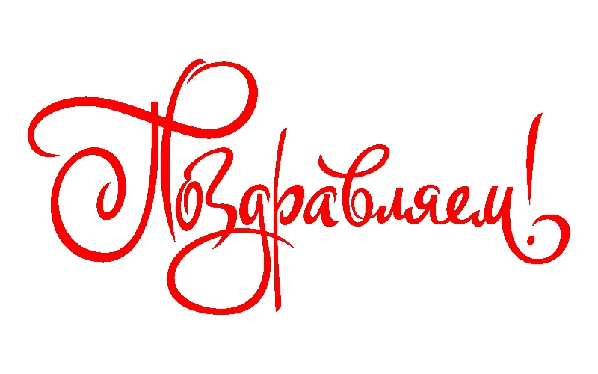
8 МАРТА

Милые женщины!
От всей души поздравляем вас с праздником Весны — 8 Марта!
Весной пробуждается природа, которая наделила женщин, самыми прекрасными качествами на свете — удивительной красотой, неиссякаемой энергией, жизненной мудростью и терпением, способностью беззаветно любить, хранить семейный очаг. Своими нежными любящими сердцами вы делаете этот мир теплее и мягче.
Желаем, чтобы каждый ваш день был полон света, любви, внимания, тепла и радости! Оставайтесь всегда молодыми и прекрасными, и пусть всегда вас окружают самые любимые и надёжные люди! Счастья, здоровья, мира и благополучия вам и вашим близким!


15

Совет ветеранов поздравляет юбиляров в январе
с днем рождения!
п. Искра
Сергеев Александр Николаевич 21.03
Королева Лидия Фридриховна 31.03

п.Безменово

Смольнякова Нина Николаевна 04.03
п.Зимовьё
Сафонов Владимир Иванович 01.03
Администрация Искровского сельсовета
поздравляет ноябрьских юбиляров с днем рождения!
п. Искра
Сергеев Александр Николаевич 21.03
Королева Лидия Фридриховна 31.03

п.Безменово

Смольнякова Нина Николаевна 04.03
п.Зимовьё
Сафонов Владимир Иванович 01.03

16

УВАЖАЕМЫЕ ЖИТЕЛИ!

- По возникающим у Вас вопросам можно обращаться по телефонам:
Приемная администрации Искровского сельсовета – 8(383) 45 54-344
Приемная администрации Черепановского района - 8(383) 45 21-368
- Желающим бесплатно подать заявку на поздравления через газету «Искровский вестник» обращаться в администрацию Искровского сельсовета по телефону 8(383) 45 54 344
СОУЧРЕДИТЕЛИ:
администрация Искровского сельсовета Черепановского района Новосибирской области и Совет депутатов Искровского сельсовета Черепановского района Новосибирской области.

РЕДАКЦИОННЫЙ СОВЕТ
Карпушин И.П.- председатель Редакционного совета
Сумарукова О.И.- член Редакционного совета
Калинчева И.А. - член Редакционного совета

АДРЕС АДМИНИСТРАЦИИ:

633542

Новосибирская область

Черепановский район

п. Искра ул. Центральная 19 а

ТИРАЖ 100

